

# OOOK247 Човекът и войната

# Курсова работа

**на тема:**

**Война и пропаганда**

**Изготвил:**

**Свилен Арсенов**

**F105329**

**ФБО**

*София, 2022*

*Съдържание*

*1.Предговор.................................................................................................................................*

*2.Защо тази тема?....................................................................................................................*

*3.Откъде идва проблемът?......................................................................................................*

*4.Класификация на типовете пропаганда?.............................................................................*

*4.1.Бяла пропаганда....................................................................................................................*

*4.2.Сива пропаганда...................................................................................................................*

*4.3.Черна пропаганда.................................................................................................................*

*5.Основна цел на пропагандата. ..............................................................................................*

*5.1 Примери за използвана пропаганда по време на Първата и Втората*

*световна война............................................................................................................................*

*6.Пропагандата днес..................................................................................................................*

***Защо тази тема?***

Избрах тази тема , по съшата причина , поради която записах този курс , психологическият аспект от войната ме интересува , особено сега , когато темата е изключително релевантна заради войната в Украйна и тежката пропаганда от страна на Русия , което е наложило спирането на рускоговорими канали и у нас.

***Откъде идва проблема?***

Когато някой спомене думата ,,война‘‘ в съзнанието на човек възникват няколко неща. Първото е унищожение , масов терор , пълна промяна в живота на обикновените хора.Второто е оръжия , танкове , ракети , средства за масова разруха и всяване на страх , самолети , картечници , оръдия , гранати и ровове - ровове , в които воиниците прекарват най-тежките моменти от живота си , ако не и последните им такива , в борба със самите себе си , за превъзмогване на психологическата травма от мястото и положението , в което се намират.А третото несъмнено е пропагандата ,тя представлява вид послание , целящо да въздейства на мнението и поведението на хората във връзка с кауза или позиция .Всички те попадат под един общ знаменател , като усилия и инструменти за спечелване на войната. В хода на световните воини се наблюдава засилена пропаганда от страна на правителството и филтър за това какво наистина се случва. Тази пропаганда се превръща в толкова важна индустрия , колкото и производството на бойни боеприпаси , самолети и машини.

***Класификация на типовете пропаганда***

Преди да разгледаме характерните и известни кампании за пропаганда на САЩ през Първата и Втората световна война , нека разгриничим типовете на пропагандата. Според изследване на американския университет в Станфорд (Stanford University) , най-често използваните типове пропаганда , използвани през воините са :

1.Бяла пропаганда (тя е най-разпространения вид пропаганда , която не крие своя произход и се отличава от черната пропаганда , която прикрива по всевъзможен начин произхода на информация , за да дискредитира противоложона кауза. Бялата пропаганда не се свързва с лоши намерения , тъй като се твърди , че при нея всички факти са открити за обществеността. Обикновено използва стандартни техники за връзки с обществеността и едностранното излагане на аргументи. По време на една пропагандна кампания от бял тип , може да се наблюдава прикритието на черна пропаганда.)

2.Пропаганда от сивия сорт никога не се назовава правилният източник на информация директно и самоличността на източника е прикрита , тя е в тясна свързаност с черната пропаганда. Целта на сивата пропаганда е да популяризира гледната точка на скрития източник по такъв начин , който е по-приятен за насочената аудитория , като се твърди , че при неутрална гледна точка от каквато е изградена сивата пропаганда , би била по-достоверна като информация. Обичайна практика е да се разпространяват статии , публикации , без назоваване на конкретен информатор , анонимно финансиране или предоставяне на метериална помощ.

3.Черната пропаганда е най-злият вид пропаганда , който се преструва , че предоставената информация е от достоверен източник , това е тактика , използвана за тайни психологически нагласи над населението.

***Основна цел на пропагандата.***

Основната цел на пропагандата е да обедини всички зад вярването , че това , което се прави е в интерес на всички. За тази цел се демонизира врага , като се издига на пиедестал държавата , от която се пуска пропагандата , като тя по никакъв не може да бъде съдена за извършените дейстия , защото е за доброто на всички. Това води до двоен стандарт и лицемерие. Политологът Майкъл Паренти казва , че най-ефективната пропаганда не разчита на лъжата , а на рамкиране . Огъване на истината , като се акцентира над агресорите. Най-зловещия тип пропаганда е персонализирана от Хитлер и Сталин. Така наречената „Голяма лъжа“. Останалите стратегии за внедряване на пропаганда по време на военни дейстия са , че всяка информация може да бъде достъпна за всички , стига да е предоставена под достатъчно достоверен начин. И последната стратегия е настояването цялата истина да бъде изложена на яве , като се представят както добрите , така и лошите факти. Разбира се , последният метод е най-ефективен при западните общества , тъй като е в човешката природа всичко да бъде поставяно под съмнение и голямата лъжа не би се понесла добре от хората.

Пропагандата е била важна част от двете световни воини , като редица световни сили са използвали различни постери , световноизвестни и до днес , с цел допълнителни кадри и сила , за да успее страната им да надделее ,,врагът‘‘.

Примери за използвана пропаганда по време на Първата и Втората

световна война.

Във военно време пропагандата се стреми да деморализира морала на врага , да разбие волята им за борба. Скоро след избухването на Първата световна война , август 1914.г , британското правителство открива , че германците имат агенция за пропаганда. Но едва през 1935г. Дейността на агенцията е известна на обществеността. При Хитлер огромна роля , за това обществеността да се довери на такъв порочен лидер изиграва пропагандата. Това става след издаването на Mein Kampf (,,Моята борба‘‘) , слeд което Хитлер напълно е завладял сърцата на народа. Посланието , което той носи с нея е : „Целта, за която водихме войната, беше най-възвишената, най-силната, която човек може да си представи: това беше свободата и независимостта на нашата нация, сигурността на нашето бъдещо

снабдяване с храна и нашата националност. чест.” Множество постери излизат наяве , с който се издига престижът на Адолф и се засилва влиянието над народа. Най-известния и до днес е “So Säh es aus in Deutschen Landen” 1918 .

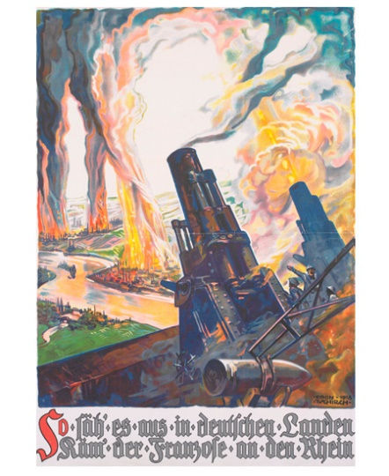

Великобритания също разчита в голяма степен на военна пропаганда , за да предизвика емоционални сътресения в страната. Техният контрол над медиите бил доста драстичен , особено на фронта. Единствено на двама фотографи , които са офицери от британската армия е разрешено да снимат Западния фронт. Не им било разрешено да документират мъртви мъже , тъй като „очевидно те не съществуват“ , коментира Пол Наш , британски художник. Най-известния британски постер от Първата световна война е ,,Your Contry needs you” 1914 , които цели набиране на кадри , показващ лорд Кичънър. Той е бил британски държавен сектретар по военните въпроси , призоваващ , всеки които види плаката да се бие срещу Централните сили (включва големи централноевропейски държави – Германия и Австро-Унгария преди Първата световна война , а в последствие към тях се присъединяваОсманската империя и България , след което блокът добива и намеименованието Четворен съюз).

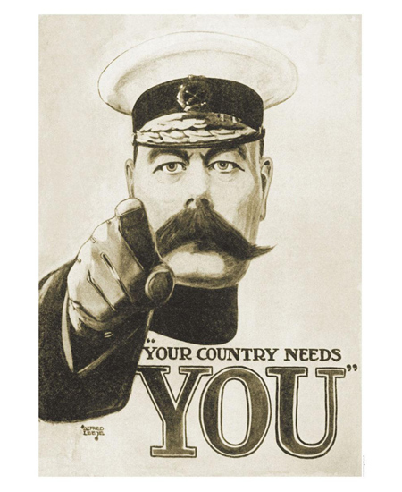

Първият и може би най-известният съветски плакат от Втората световна война е ,,Родината Зове‘‘ от 1941г. Изображението изобразява ,,майката Русия‘‘ в червено , цветът , който е най-силно свързан със Съветска Русия. В ръката си тя държи лист хартия , на който е клетвата на червената армия. Името на тази клетва е - „Формула на тържественото обещание“.

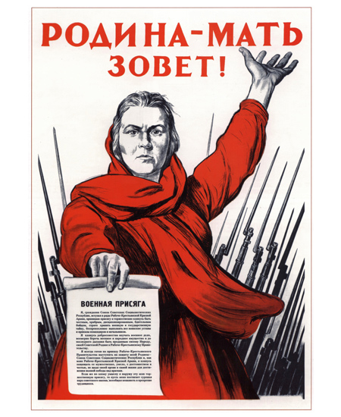

Несъмнено най-известният плакат по време на Първата световна война е образът на чичо Сам и плакатът ,,Искам те за американската армия). Художникът , проектирал плакатът е предложил на правителството на САЩ 46 плаката , но най-известният му е чичо Сам. По-късно САЩ използват отново образът му по време на Втората световна война.

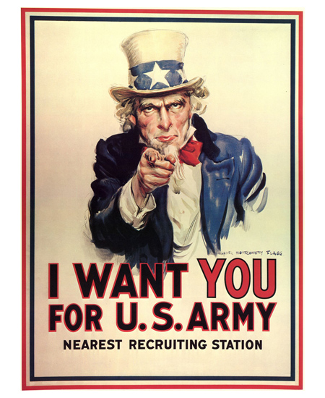

Японската пропаганда има тенденция да разчита на предовенни елементи на етатизъм (разбирането , че държавата трябва да контролира в някаква степен икономиката или социалната политика , или и двете ). По време на Втората световна война са въведени нови форми на пропаганда , за да се убедят окупираните страни в ползите от японското управление, сред които е Китай. Опитвайки се да понижат морала на американските войски , да противодействат на твърденията за японски зверства и да убедят всички , сякаш японкците са победители.

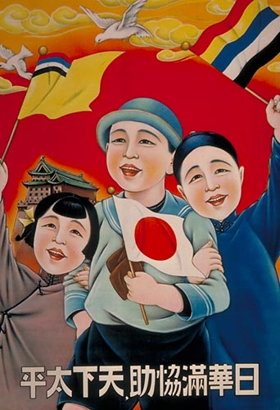

Надписът на постерът , който е предназначен да насърчава хармонията между японците , китайците и манджурите , гласи : ,,С помощта на Япония , Китай и Манчукуо светът може да бъде в мир. Отляво е показано знамето на Манчукуо , а отдясно знамето ,,Пет раси под един съюз‘‘ , знамето е използвано като национален девиз в Манджукуо , за петте етнически групи – Манхус , Японци , Хан китайци , Монголци , Корейци.

Фашисткият режим използва силно пропагандата , за да повлияе на своите съграждани. Това включва парадност с риторика , чиято цел е да вдъхнови нацията , за да се обедини и да се подчини. В началото пропагандата е управлявана от пресцентъра , но през 1937г. Се създава Министерство на народната култура , което поема контрола. Разбира се , плакатите били мощен пропаганден инструмент , като много от тях били проектирани от италиански художници.

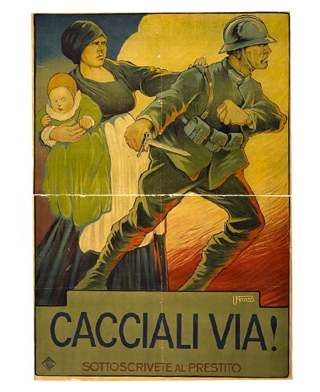

Плакатът (,,Изгони ги“) показва майка , вкопчена с детето си , докато войник , който държи кама се втурва напред към пламъците .

**Пропагандата днес.**

С развитието на телекомуникациите , откритието на компютрите и мобилните телефони настъпва нова ера в средставата за комуникация и източници на новини.Днес информацията е навсякъде около нас , лесно достъпна и напълно безплатна. Това поражда и съмнение каква част от информацията , която е достъпна в медийното пространство и социалните мрежи е достоверна. Борбата с фалшиви новини е на фокус от множество организации , като разпространяването на фалшива информация се счита за престъпление. След 2020 година и началото на Ковид ситуацията се зародиха все повече и повече фалшиви новини с информация за вируса и ваксинациите. Ковид пропагандата е пример за пропаганда от черен тип , твърди се , че информацията е от достоверен източник , като се въздейства на населението. Следващият голям период с пропаганда е от началото на тази година и войната в Украйна. Огромна е дезинформацията на руското население , тъй като по руските канали доминират клипове и „доказателства“ , че Русия всъщност не е навлязла в Украйна. Би Би Си намери доказтелства , че репортажите из руската телевизия съдържат лъжи , изценировки и подвеждащи твърдения. За това редица страни , в това число и България спря излъчването на руските канали. Пропагандата може да бъде изключително силно оръжие и като всяко такова е важно предназначението му. А на неините мишени , ние , обикновените граждани не остава нищо друго , освен да се въоръжим със здрав разум , да търсим и познаваме истинността на всичко , което чуваме ,вместто да се поддаадем и сляпо да вярваме в ,,истината‘‘.

**Източници:**

*1. War Propaganda Past Present and Future , Stanford University , 19 Януари 2017*

*2.* [*www.propagandacritic.com*](www.propagandacritic.com)

*3 .*[*www.globalissues.org*](www.globalissues.org%20) *Shah, Anup. War, Propaganda and the Media , Август 2004*

*4.* [*www.motioncue.com/types-of-propaganda-techniques-in-advertising/*](www.motioncue.com/types-of-propaganda-techniques-in-advertising/)

*5.* <www.nationalww2museum.org> , The Propaganda Posters of WWII

*6.* [*www.brandeis.edu/library/archives/exhibits/wwi-ww2-posters/index.html*](www.brandeis.edu/library/archives/exhibits/wwi-ww2-posters/index.html)